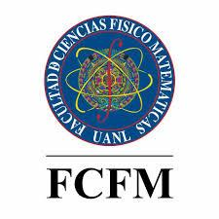**UNIVERSIDAD AUTÓNOMA DE NUEVO LEÓN**

FACULTAD DE CIENCIAS FÍSICO MATEMÁTICAS

**UNIDAD DE APRENDIZAJE:** Liderazgo Emprendimiento e Innovación

**“ Tarea 2 ”**

**Docente:** Garza González Irma Leticia

**Integrantes/ Matrículas:**

Edson Juan Lugo Sánchez 1809909

San Nicolás de los Garza, Nuevo León a Agosto de 2019